|  |
| --- |
|  |
| МИНОБРНАУКИ РОССИИ |
| Федеральное государственное бюджетное образовательное учреждение  высшего образования  **«МИРЭА - Российский технологический университет»**  **РТУ МИРЭА** |

Институт Информационных Технологий

Кафедра практической и прикладной информатики (ППИ)

**Отчёт**

по практическому занятию №7

по дисциплине «Анализ и концептуальное моделирование систем»

Выполнил студент группы ИКБО-08-21 *Гусев Т.А*.

Работа выполнена «__» __ 20__ г

«Зачтено» «__» _______202__ г.

Москва 2023

**Практическая работа №7.**

**Построение UML – модели системы. Диаграммы компонентов, развертывания.**

**Цель работы**: научиться строить модель реализации.

**Задачи:** построить модель реализации с помощью диаграмм компонентов и развертывания с рассмотрением основных элементов и правил построения.

**ПО:** Visual Paradigm, Draw.io, Rational Rose.

Вариант 7 – моделирование организации авиаперевозок пассажиров

**Ход работы:**

**Задание 1**

Построить диаграмму компонентов (индивидуальный вариант учебного проекта).

На рисунке 1 представлена диаграмма компонентов.

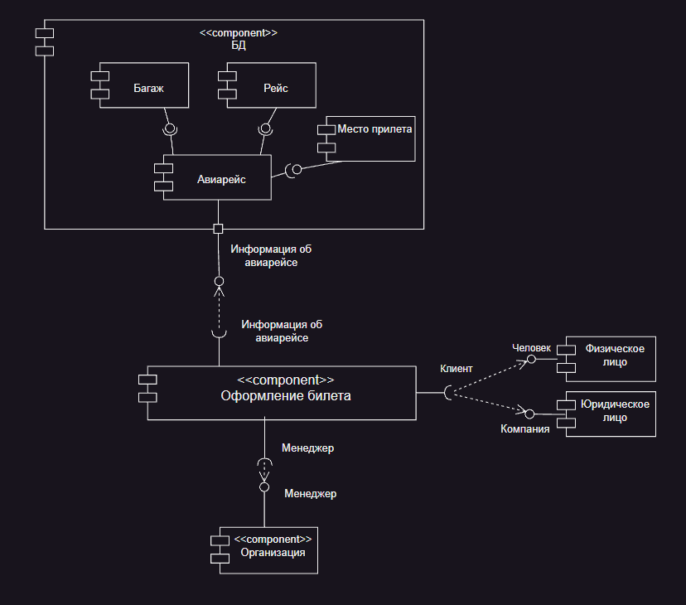

Рисунок 1 – Диаграмма компонентов

**Задание 2**

Построить диаграмму развертывания рассматриваемой системы.

На рисунке 2 представлена диаграмма развертывания.

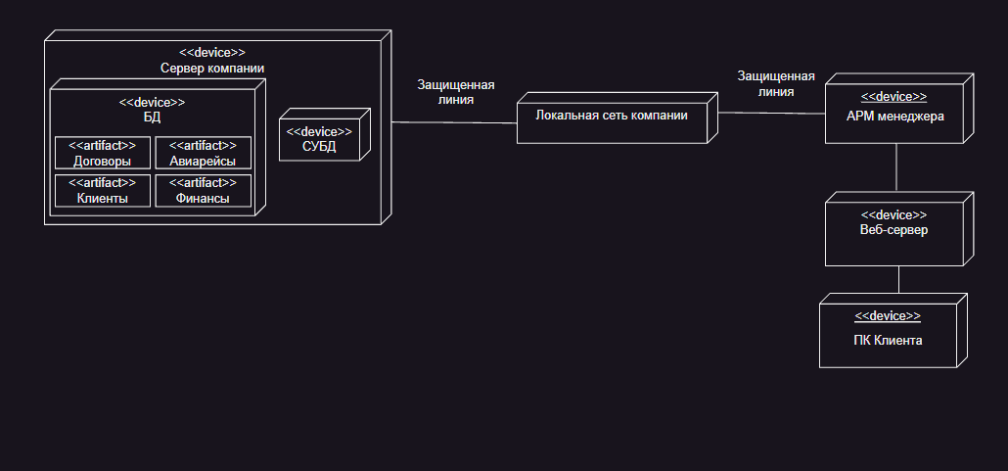

Рисунок 2 – Диаграмма развертывания

**Вывод:**

В результате выполнения работы были построены диаграммы компонентов и развертывания. Были изучены основные понятия экспортируемых и импортируемых интерфейсов, узлов системы и общей структуры обеих диаграмм.